Министерство образования Республики Беларусь

Учреждение образования

«Белорусский государственный университет информатики и радиоэлектроники»

Институт информационных технологий

Факультет КТ

Лабораторная №1

«Создание, компилирование, отладка и выполнение проектов в интегрированной среде разработки»

Выполнил: студент гр. 881062 Литасов О.А.

Проверила: Воробей В.А.

Минск 2019

Лабораторная № 1

«Создание, компилирование, отладка и выполнение проектов в интегрированной среде разработки»

Цель работы:

Научить создавать, и компилировать приложение в интегрированной среде разработки.

Оснащение работы: Язык программирования Java, среда разработки Visual Studio Code

Задание № 1.1 Необходимо вывести на экран сообщение :

Она шла шагом вольным и свободным, как ходят арлезианки и андалузки. Городская девушка попыталась бы, может быть, скрыть свою радость под вуалью или по крайней мере под бархатом ресниц, но Мерседес улыбалась и смотрела на всех окружавших, и улыбка и взгляд говорили так же откровенно, как могли бы сказать уста: «Если вы друзья мне, то радуйтесь со мною, потому что я поистине очень счастлива!»

Задание № 1.2 Вычислить:



Задание № 1.3 Найдите наибольшее значение из трех *f*(1), *f*(2) и *f*(3), где *f*(*x*) = sin(5*x*).

Код программы:

**import** java.util.Scanner;

**public** **class** Base {

**public** **static** **void** main(String[] args) {

System.***out***.println("N1");

String text = "Она шла шагом вольным и свободным, как ходят арлезианки и"

+ " андалузки. Городская девушка попыталась бы, может быть, скрыть"

+ " свою радость под вуалью или по крайней мере под бархатом "

+ "ресниц, но Мерседес улыбалась и смотрела на всех окружавших, и"

+ " улыбка и взгляд говорили так же откровенно, как могли бы "

+ "сказать уста: «Если вы друзья мне, то радуйтесь со мною, потому что я поистине очень "

+ "счастлива!»";

System.***out***.println(text);

System.***out***.println("N2");

Scanner in = **new** Scanner(System.***in***);

**double** x1 = in.nextDouble();

**double** x2 = in.nextDouble();

**double** e = 2.718;

**double** part1 = (Math.*pow*(Math.*cos*(x1+1.3), 2)+x2)/(Math.*pow*(e, x2));

**double** part2 = Math.*cos*(Math.*pow*(x2,2)+1.5);

**double** part3 = (5+x2)/Math.*pow*(x1, 0.5);

**double** y = part1 + part2 + part3;

System.***out***.println(y);

System.***out***.println("N3");

**double** maxSin = Math.*sin*(5);

**int** grade = 1;

**for**(**int** i = 2;i<=3;i++) {

**double** sin = Math.*sin*(5*i);

**if**(sin > maxSin) {

maxSin = sin;

grade = i;

}

}

System.***out***.println("Наибольший sin(x) при x="+ grade+"и равен:"+maxSin);

**int** n = 30;

**int** sum = 0;

System.***out***.println("N4");

**for**(**int** i = 1; i<=n;i++) {

sum+=((2*i)-1)*((2*i)+1);

}

System.***out***.println(sum);

System.***out***.println("N5");

**double** eps = 1.5;

**double** number = 1;

**int** iter = 1;

**double** sumNew = 0;

**while**(sumNew < eps) {

sumNew += number;

number /= 2;

iter++;

}

System.***out***.println("Сумма: "+sumNew);

System.***out***.println("Последнее значение: "+number);

System.***out***.println("Количесво значений: "+iter);

}

}

Результат работы программы:

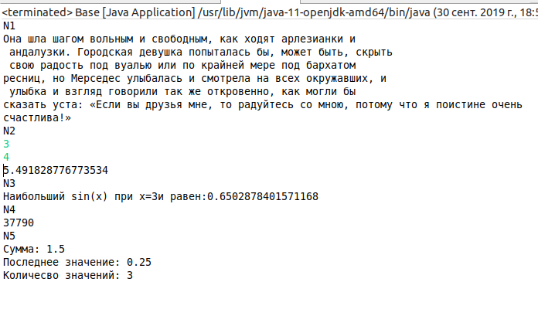

Контрольные вопросы и задания:

1. If – условный оператор, проверяет на соблюдение условия.
2. Оператор выбора - Условный оператор позволяет выбрать в зависимости от значений предохранителей, являющихся логическими выражениями, одну из нескольких последовательностей операторов, образующих альтернативные варианты.  
   Оператор ветвления - оператор, конструкция языка программирования, обеспечивающая выполнение определённой команды (набора команд) только при условии истинности некоторого логического выражения, либо выполнение одной из нескольких команд (наборов команд) в зависимости от значения некоторого выражения.
3. Цикл — разновидность управляющей конструкции в высокоуровневых языках программирования, предназначенная для организации многократного исполнения набора инструкций. Также циклом может называться любая многократно исполняемая последовательность инструкций, организованная любым способом (например, с помощью условного перехода).
4. While, do while, for
5. Break
6. Continue